|  |  |  |  |
| --- | --- | --- | --- |
| **Controle de Versões** | | | |
| **Versão** | **Data** | **Autor** | **Notas da Revisão** |
| 1.0 | 12-04-2016 | SILVIO | ELABORAÇÃO INICIAL |

Sumário

1 Objetivos deste documento 1

2 Situação atual e justificativa do projeto 1

3 Escopo do Produto 2

4 Exclusões do projeto / Fora do Escopo 3

5 Restrições 3

6 Premissas 3

7 Entregas e Critérios de Aceiração..........................................................................................3

# Objetivo

Manutenção e atualização de tela e etiqueta de código de barras.

# Situação atual e justificativa do projeto

Impressão de etiquetas, 002016 – Tabelas de Preços por Código de Barras, existem hoje duas telas sendo utilizadas, Animale e Farm. A impressão da etiqueta é utilizado também no Rellinx.

O VM esta organizando a arrumação da loja por situações de uso de produto.

São 9 classificações solicitadas: Festa, Club, Social, Casual elaborado, Casual , Resort, Concept, A+ e Move.

Para isto acontecer é fundamental que todas as peças estejam com estas classificações descriminadas na etiqueta de preço, juntamente com o nome e a referencia.

# 

# Escopo do Produto

1. Telas de impressão de etiqueta de código de barras, Animale e Farm.

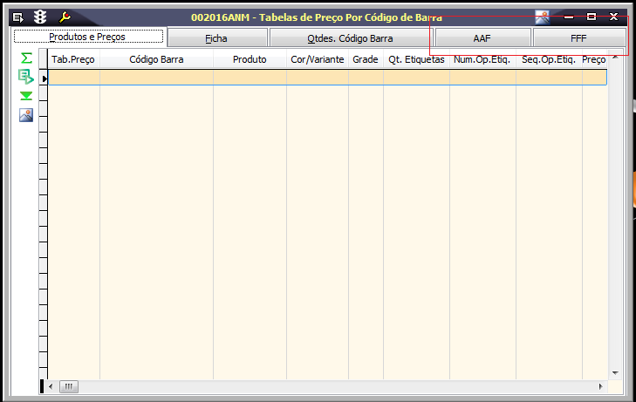

1. Incluir no layout da etiqueta as classificações de uso.

Festa / Club / Social / Casual Elaborado / Casual / Resort / Concept / A+ / Move

Esta classificação no Linx, está no cadastro de produtos como “Segmento”.

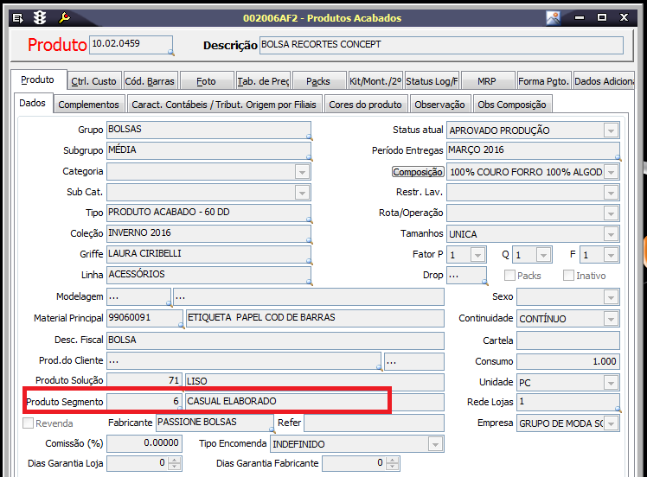

# Exclusões do projeto / Fora do Escopo

Os produtos já existentes e em produção não terão as informações de seguimento (classificação de uso), para isso teriam que ser impressos todas as etiquetas novamente, que seria inviável.

Verificar junto à área de cadastro no Linx, se todas as classificações estão cadastradas e se estão relacionadas corretamente aos produtos. A área solicitante ficará responsável por essa tarefa.

Verificar junto à área comercial a aprovação do layout da etiqueta de código de barras. A área solicitante ficará responsável por essa tarefa.

A etiqueta será alterada com as informações apenas para a Animale. A.Brand e F.Y.I a área informou que não será necessário.

A alteração na etiqueta será feita também no Rellinx.

# Restrições

# Premissas

Layout definido, cadastro das classificações feitas no Linx, material e impressora de etiqueta de código de barras disponibilizado.

# Entregas e Critérios de Aceitação

Fase1 - Definir Escopo

Fase2 - Análise

Fase3 - Desenvolvimento

Fase4 – Elaboração de manuais

Fase5 - Treinamento

Fase6 - Operação assistida

Fase7 - Entrega

|  |  |  |
| --- | --- | --- |
| **Aprovações** | | |
| **Participantes** | **Área Solicitante** |  |
| Sidnei | TI |  |
| Bel Buzzatti | Visual Merchandising |  |